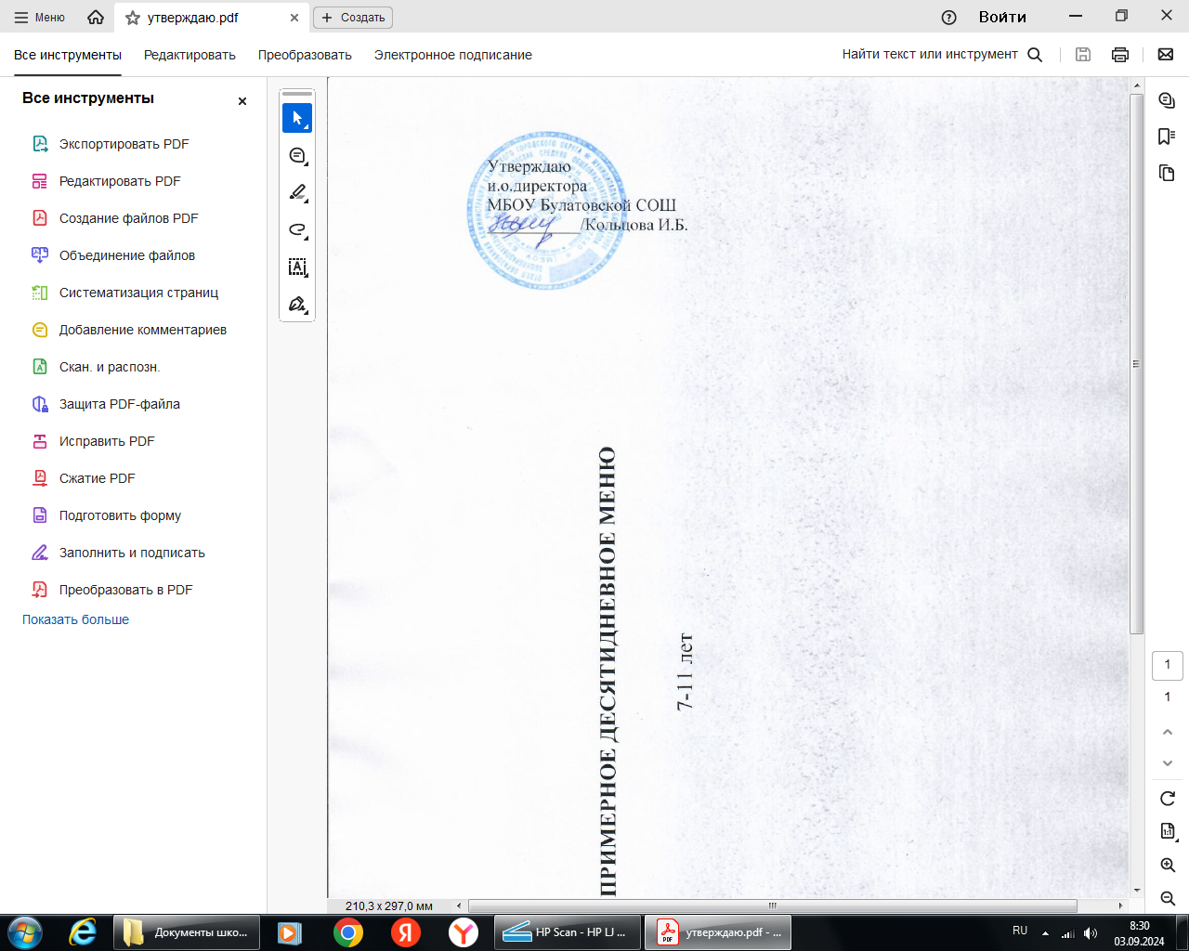

**Расписание уроков 1-3,5 классов Булатовской средней школы**

|  |  |  |  |  |
| --- | --- | --- | --- | --- |
| **День** | **1 класс** | **2 класс** | **3 класс** | **5 класс** |
|  | Разговор о важном | Разговор о важном | Разговор о важном | Разговор о важном |
|  | Чтение | Русск. язык | Русск. язык | Литература |
| **Понедельник** | Русск. язык | Английский | Математика | Математика |
|  | Математика | Физкультура | Физкультура | Русский язык |
|  | Физкультура | Чтение | Окруж. Мир | Английский язык |
|  |  |  |  | Физкультура |
|  |  |  |  |  |
|  | Чтение | Русск. язык | Русск. язык | Математика |
|  | Русск. язык | Математика | Английский | Русский язык |
| **Вторник** | Математика | Чтение | Математика | Физкультура |
|  | Изо | Окруж. мир | Изо | География |
|  | Добротолюбие | Изо | Чтение | Английский язык |
|  |  | Добротолюбие | Добротолюбие | Технология |
|  |  |  |  |  |
|  | Чтение | Русск. язык | Русск. язык | Математика |
|  | Русск. язык | Математика | Английский | Русский язык |
| **Среда** | Математика | Английский | Математика | Биология |
|  | Труд | Чтение | Труд | История |
|  |  | Труд | Чтение | Музыка |
|  |  |  |  | Английский язык |
|  |  |  |  |  |
|  | Чтение | Русск. язык | Русск. язык | Финансовая грамотность |
|  | Русск. язык | Математика | Математика | Русский язык |
| **Четверг** | Математика | Физкультура | Физкультура | Математика |
|  | Окруж. мир | Чтение | Чтение | Русский язык |
|  | Физкультура | Окруж. мир | Окруж. мир | Литература |
|  |  |  |  | ИЗО |
|  |  |  |  | Труд |
|  | Русск. язык | Русск. язык | Русск. язык | История |
|  | Музыка | Математика | Музыка | Литература |
| **Пятница** | Окруж. мир | Физкультура | Физкультура | Математика |
|  | Физкультура | Музыка | Чтение | ОДНРК |
|  | Моя семья | Моя семья | Моя семья | Физкультура |
|  |  |  |  | Моя семья |
|  |  |  |  |  |



**Расписание уроков 6-9 классов Булатовской средней школы**

|  |  |  |  |  |
| --- | --- | --- | --- | --- |
| **День** | **6 класс** | **7 класс** | **8 класс** | **9 класс** |
|  | Разговор о важном | Разговор о важном | Разговор о важном | Разговор о важном |
|  | Математика | Английский язык | Теория вероятн | Физкультура |
|  | Русский язык | Физкультура | Химия | Теория вероятн |
| **Понедельник** | Английский язык | Теория вероятн. | История | Химия |
|  | Русский язык | География | Русский язык | История |
|  | Физкультура | Физика | Английский язык | Биология |
|  | История | Литература | Биология | Английский |
|  | География | Алгебра | информатика | Английский |
|  | Математика | информатика | Алгебра | ОБЗР |
|  | Физкультура | Английский язык | Русский язык. | Алгебра |
| **Вторник** | Английский язык | Физкультура | Литература | Геометрия |
|  | ОДНРК | Русский язык | Физкультура | География |
|  | Труд | Литература | Английский язык | Физкультура |
|  |  | Труд | География | Литература |
|  | Русский язык | Английский язык | Геометрия | Обществознание |
|  | Математика | Биология | Общество | Алгебра |
|  | История | Алгебра | Физика | Русский язык |
| **Среда** | Английский язык | Геометрия | Химия | Физика |
|  | Музыка | Физика | Английский язык | Химия |
|  | Литература | ИЗО | Музыка | История |
|  |  | История | Биология | Английский |
|  |  |  | Семьеведение | Семьеведение |
|  | Классный час "Россия – мои горизонты" | Классный час "Россия – мои горизонты" | Классный час "Россия – мои горизонты" | Классный час "Россия – мои горизонты" |
|  | Математика | География | ОБЗР | Физика |
|  | Русский язык | Русский язык | Алгебра | Биология |
| **Четверг** | Литература | Алгебра | Физкультура | География |
|  | Биология | Труд | Литература | Алгебра |
|  | ИЗО | Физкультура | География | Русский язык |
|  | Труд |  | Физика | Литература |
|  | Русский язык | Русский язык | Труд | Геометрия |
|  | Общество | музыка | Алгебра | Русский язык |
|  | Русский язык | История | геометрия | Литература |
| **Пятница** | Математика | Геометрия | Русский язык | Физика |
|  | Физкультура | Русский язык | История | информатика |
|  | Литература | Общество | Физкультура | Труд |
|  | Моя семья | Моя семья | Моя семья | Моя семья |



**График проведения ВПР в МБОУ Булатовской СОШ в 2024/25 учебном году**

|  |  |  |  |  |  |  |  |
| --- | --- | --- | --- | --- | --- | --- | --- |
|  | **4 класс** | **5 класс** | **6 класс** | **7 класс** | **8 класс** | **10 класс** | **11 класс** |
| математика | отсутствует | 18.03 | 19.03 | 20.03 | 21.03 | отсутствует | отсутствует |
| Русский язык | 19.03 | 20.03 | 12.04 | 13.04 |
| Общественно-научный предмет | 15.04 | 16.04 | 17.04 | 18.04 |
| Естественно-научный предмет | 23.04 | 25.04 | 26.04 | 27.04 |